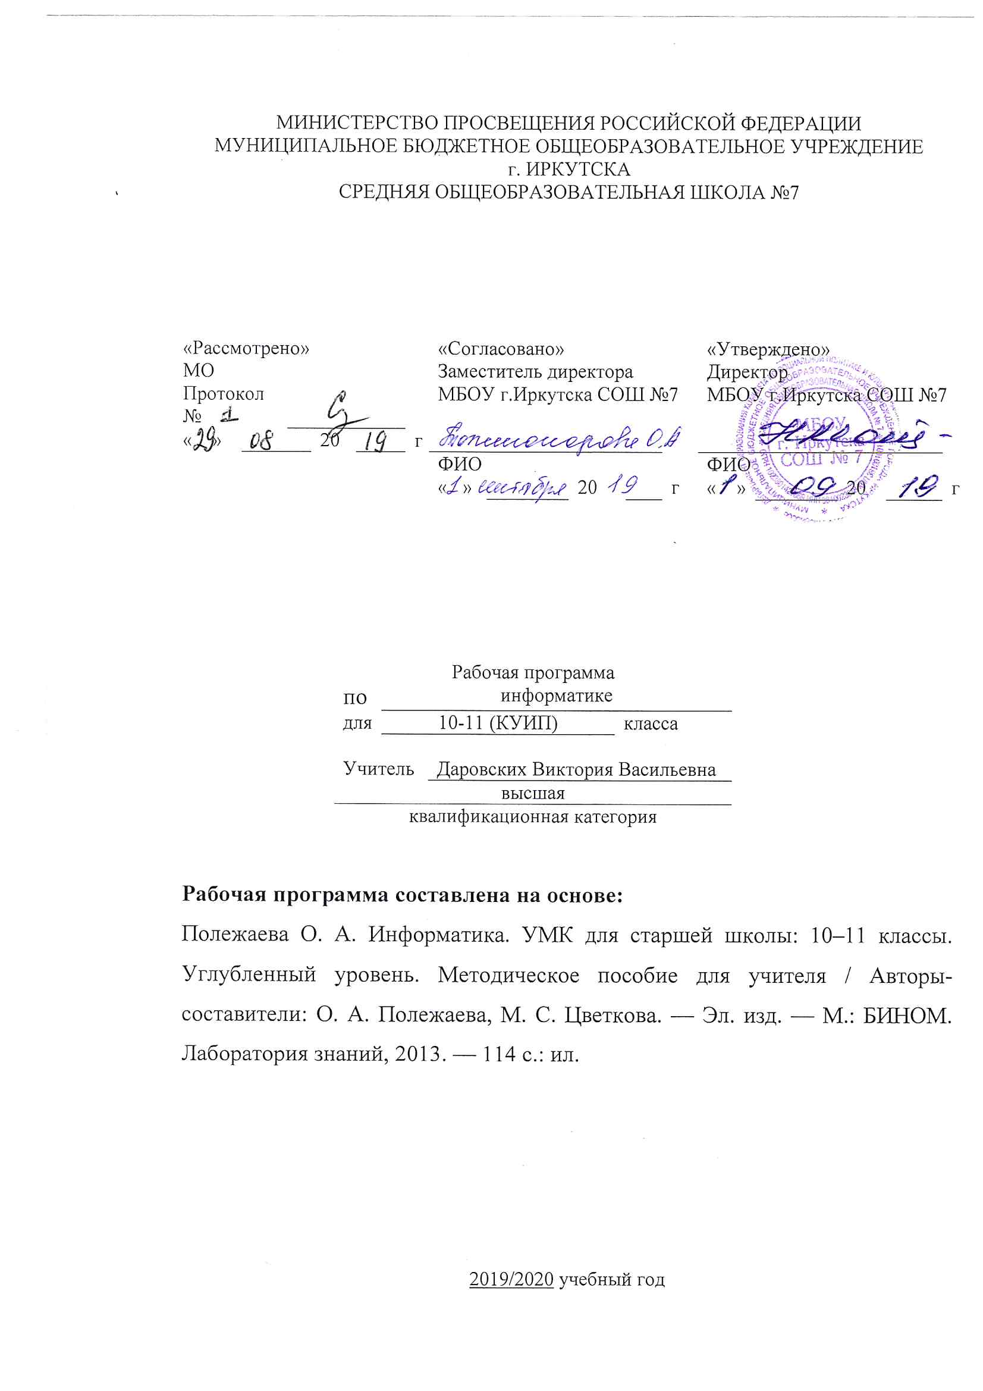
Рабочая программа по информатике для класса КУИП составлена на основе следующих нормативно - правовых документов:
- Федеральный компонент государственного стандарта (основного общего образования) по информатике, утвержденного приказом Минобразования России от 5.03.2004 г. № 1089.
- Закон Российской Федерации «Об образовании» (статья 7).
- Учебный план МБОУ г. Иркутска СОШ № 7 на 2019/2020 учебный год.
- Программа по информатике (указать полное название).
ПЛАНИРУЕМЫЕ РУЗУЛЬТАТЫ ИЗУЧЕНИЯ СОДЕРЖАНИЯ КУРСА
10 класс
Раздел 1. Теоретические основы информатики
Учащиеся должны знать:
- предмет изучения информатики, структуру предметной области информатика; понятие теоретической информатики и основные рассматриваемые в ней вопросы;
- методы измерения информации;
- принципы кодирования информации;
- основные информационные процессы;
- смысл терминов «понятие», «суждение», «умозаключение»;
- отношения между понятиями;
- основные логические операции;
- основные законы алгебры логики правила преобразования логических выражений;
- определение, свойства и описание алгоритмов;
- этапы алгоритмического решения задач.
Учащиеся должны уметь:
- характеризовать технические и программные средства обработки информации;
- работать с приложениями Windows, текстовым редактором
- приводить примеры единичных и общих понятий, отношений между понятиями;
- определять истинность высказывания;
- определять истинность составного высказывания;
- строить таблицу истинности сложного высказывания;
- определять равносильность высказываний через построение таблицы истинности;
- применять законы алгебры логики для решения логических задач;
- пользоваться основными алгоритмами обработки информации.
Раздел 2. Компьютер
Учащиеся должны знать:
- основные этапы развития вычислительной техники;
- базовые логические элементы компьютера;
- историю и архитектуру ПК;
- назначение основных устройств ПК;
- основное программное обеспечение ПК
Учащиеся должны уметь
- составлять простые логические схемы по логическим выражениям и наоборот;
- включать/выключать ПК; завершать работу в разделе;
- работать с базовым программным обеспечением ПК.
Раздел 3. Информационные технологии
Учащиеся должны знать:
- основные сферы применения ПК;
- назначение и сферу применения текстовых редакторов (процессоров);
- основные приемы обработки текста;
- основы графических технологий;
- основные приемы работы с цифровым видео;
- основные приемы работы со звуком;
- суть мультимедиа технологий.
Учащиеся должны уметь
- работать с современными текстовыми редакторами (процессорами);
- выполнять подготовку специальных текстов;
- выполнять верстку простого печатного издания;
- работать с растровыми и векторными графическими редакторами;
- представлять информацию в виде мультимедиа объектов с системой ссылок (например, для размещения в сети);
- создавать мультимедиа презентации;
- использовать ЭТ для решения задач школьного курса.
Раздел 4. Компьютерные телекоммуникации
Учащиеся должны знать:
- основные технические ресурсы интернета;
- понятия провайдер, хост-компьютер, IP-адрес, DNS-адрес;
- программные ресурсы интернета;
- какие услуги предоставляет интернет: коммуникационные службы интернета (электронная почта, служба телеконференций, форумы прямого общения) и информационные службы интернета (служба передачи файлов, WWW);
- основные понятия WWW:Web – страница, Web – сервер, гиперссылка, протокол, Web – сайт, Web – браузер; HTML;
- как работает поисковая служба интернета, правила поиска информации в WWW;
- основные этапы и приемы создания сайта.
Учащиеся должны уметь:
- характеризовать технические ресурсы;
- характеризовать программные ресурсы;
- работать с браузером WWW;
- пользоваться поисковыми службами интернета,
- создавать Web- страницы и Web – сайт.
11 класс
Раздел 1. Информационные системы
Учащиеся должны знать:
- назначение и области использования основных информационных и коммуникационных технологий и информационных ресурсов;
Учащиеся должны уметь:
- оперировать информационными объектами, используя имеющиеся знания о возможностях информационных коммуникационных технологий, в том числе создавать структуры хранения данных;
- соблюдать права интеллектуальной собственности на информацию;
- использовать приобретенные знания и умения в практической деятельности и повседневной жизни для поиска и отбора информации, в частности, связанной с личными познавательными интересами, самообразованием и профессиональной ориентацией; создания собственных баз данных.
Раздел 2. Методы программирования
Учащиеся должны знать:
- логическую символику;
- свойства алгоритмов и основные алгоритмические конструкции;
- тезис о полноте формализации понятия алгоритма;
- основные конструкции языка программирования.
Учащиеся должны уметь:
- вычислять логическое значение сложного высказывания по известным значениям элементарных высказываний;
- строить информационные модели объектов, систем и процессов, используя для этого типовые средства языка программирования).
Раздел 3. «Компьютерное моделирование»
Учащиеся должны знать:
- виды и свойства информационного моделей реальных объектов и процессов,
- методы и средства компьютерной реализации информационного моделей;
- общую структуру деятельности по созданию компьютерной моделей.
Учащиеся должны уметь:
- строить информационные модели объектов, систем и процессов, используя для этого типовые средства (язык программирования, таблицы, графики, диаграммы, формулы и т.п.);
- проводить виртуальные эксперименты;
- самостоятельно создавать простейшие модели в учебных виртуальных лабораториях и моделирующих средах;
- интерпретировать результаты, получаемые в ходе моделирования реальных процессов.
Раздел 4. Информационная деятельность человека
Учащиеся должны знать:
- назначение и области использования основных технических средств информационных и коммуникационных технологий и информационных ресурсов;
- принципы обеспечения информационной безопасности.
Учащиеся должны уметь:
- выделять информационный аспект в деятельности человека;
- выделять информационное взаимодействие в простейших социальных, биологических и технических системах;
- соблюдать права интеллектуальной собственности на информацию;
- использовать приобретенные знания и умения в практической деятельности и повседневной жизни для соблюдения требований информационной безопасности, информационной этики и права.

СОДЕРЖАНИЕ КУРСА
Количество часов по программе: 140 ч. (2 час в неделю)
Цель изучения учебного предмета «Информатика» на углубленном уровне среднего общего образования – расширить и углубить знания, полученные в процессе изучения базового курса «Информатика» в основной школе, через комплексность рассматриваемых задач, привлекающих личный жизненный опыт учащихся, знания других школьных предметов. В результате изучения курса ученики должны понять, что освоение ИКТ не является самоцелью, а является процессом овладения современным инструментом, необходимым для их жизни и деятельности в информационно-насыщенной среде.
10 класс
Количество часов по программе: 70 ч. (2 час в неделю)
Раздел 1. «Теоретические основы информатики» (33часа)
Предмет изучения информатики. Структура предметной области информатика. Философские проблемы понятия информации. Теория информации. Методы измерения информации. Системы счисления. Перевод десятичных чисел в различные системы счисления. Смешанные системы счисления. Арифметика в позиционных системах счисления. Кодирование информации (текст, звук, изображение). Информационные процессы (хранение, передача, обработка). Логические основы обработки информации.
Логика как наука. Формы мышления. Понятия. Отношение между понятиями. Суждение (высказывание). Умозаключение (вывод). Алгебра логики. Логические величины. Логические операции. Таблица истинности. Логические выражения. Логические законы и правила преобразования логических выражений. Методы решения логических задач. Определение, свойства и описание алгоритмов. Этапы алгоритмического решения задач. Алгоритмы обработки информации (поиск и сортировка данных).
Раздел 2. Компьютер (9 часов)
История развития вычислительной техники. Логические основы построения компьютера. Обработка чисел в компьютере. Персональный компьютер и его устройство. Программное обеспечение ПК.
Раздел 3 Информационные технологии (16часа)
Технологии обработки текстов. Текстовые редакторы и процессоры. Специальные тексты. Издательские системы. Основы графических технологий. Трехмерная графика. Технологии работы с цифровым видео.
Технологии работы со звуком. Мультимедиа. Технологии табличных вычислений. Электронные таблицы. Встроенные функции ЭТ. Деловая графика. Поиск решения и подбор параметров.
Раздел 4. Компьютерные телекоммуникации (12 часа)
Назначение и состав локальных сетей. Технические и программные ресурсы Интернета. Пакетная технология передачи информации. Принцип работы сети. Глобальные компьютерные сети. Информационные услуги Интернета. Коммуникационные, информационные службы Интернета. Основные понятия WorldWideWeb: Web–страница, Web–сервер, гиперссылка, протокол, Web–сайт, Web–браузер.
Работа с браузером. Поисковая служба Интернета: поисковые каталоги, поисковые указатели. Поиск информации в WWW. Способы создания Web–сайтов. Понятие языка HTML. Оформление и разработка сайта.

11 класс
Количество часов по программе: 70 ч. (2 час в неделю)
Раздел 1. Информационные системы (16 часов)
Понятие системы. Модели систем. Информационные системы. Инфологическая модель предметной области.
Реляционные базы данных и СУБД. Проектирование реляционной модели данных. Создание базы данных. Простые запросы к базе данных. Сложные запросы к базе данных.
Раздел 2. Методы программирования (28 часов)
История развития языков программирования. Парадигмы программирования. Методологии и технологии программирования.
Паскаль - язык структурного программирования. Элементы языка и типы данных. Операции, функции, выражения. Оператор присваивания. Ввод и вывод данных. Структуры алгоритмов. Программирование ветвлений. Программирование циклов. Вспомогательные алгоритмы и программы. Массивы. Типовые задачи обработки массивов. Метод последовательной детализации. Символьный тип данных. Строки символов. Комбинированный тип данных. Рекурсивные подпрограммы.
Раздел 3. Компьютерное моделирование (22 часов)
Разновидности моделирования. Математическое моделирование. Математическое моделирование на компьютере.
Математическая модель свободного падения тела. Свободное падение с учетом сопротивления среды. Компьютерное моделирование свободного падения. Математическая модель задачи баллистики. Численный расчет баллистической траектории. Расчет стрельбы по цели в пустоте. Расчет стрельбы по цели в атмосфере.
Задача теплопроводности. Численная модель решения задачи теплопроводности. Вычислительные эксперименты в электронной таблице по расчету распределения температуры. Программирование решения задачи теплопроводности. Программирование построения изолиний. Вычислительные эксперименты с построением изотерм.
Задача об использовании сырья. Транспортная задача. Задачи теории расписаний. Задачи теории игр. Пример математического моделирования для экологической системы.
Методика имитационного моделирования. Математический аппарат имитационного моделирования. Генерация случайных чисел с заданным законом распределения. Постановка и моделирование задачи массового обслуживания.
Раздел 4. Информационная деятельность человека (4 часов)
Роль информации в современном обществе и его структурах: экономической, социальной, культурной, образовательной. Информационные ресурсы и каналы государства, общества, организации, их структура. Образовательные информационные ресурсы. Экономика информационной сферы.
Стоимостные характеристики информационной деятельности. Информационная этика и право, информационная безопасность.
Правовые нормы, относящиеся к информации, правонарушения в информационной сфере, меры их предотвращения.
УЧЕБНО–ТЕМАТИЧЕСКИЙ ПЛАН
№ | Тема | Кол-во часов
 |  | Практика |  |  | Теория | Контроль |  |  | Всего
10 класс
 | 1. Теоретические основы информатики | 13 |  |  | 18 | 2 |  |  | 33
1 | Информатика и информация | - |  |  | 1 |  |  |  | 1
2 | Измерение информации | - |  |  | 2 |  |  |  | 2
3 | Системы счисления | 2 |  |  | 3 |  |  |  | 5
4 | Кодирование | 4 |  |  | 2 | 1 |  |  | 7
5 | Информационные процессы | 1 |  |  | 2 |  |  |  | 3
6 | Логические основы обработки информации | 3 |  |  | 4 |  |  |  | 7
7 | Алгоритмы обработки информации | 3 |  |  | 4 | 1 |  |  | 8
 | 2. Компьютер | 3 |  |  | 5 | 1 |  |  | 9
1 | Логические основы ЭВМ | 1 |  |  | 1 |  |  |  | 2
2 | История вычислительной техники | 0 |  |  | 1 |  |  |  | 1
3 | Обработка чисел в компьютере | 1 |  |  | 1 |  |  |  | 2
4 | Персональный компьютер и его устройство | 1 |  |  | 1 |  |  |  | 2
5 | Программное обеспечение ПК | - |  |  | 1 | 1 |  |  | 2
 | 3. Информационные технологии | 11 |  |  | 4 | 1 |  |  | 16
1 | Технологии обработки текстов | 3 |  |  | 2 |  |  |  | 5
2 | Технологии обработки изображения и звука | 4 |  |  | 1 |  |  |  | 5
3 | Технологии табличных вычислений | 4 |  |  | 1 | 1 |  |  | 6
 | 4. Компьютерные телекоммуникации | 6 |  |  | 5 | 1 |  |  | 12
1 | Организация локальных компьютерных сетей | - |  |  | 1 |  |  |  | 1
2 | Глобальные компьютерные сети | 2 |  |  | 2 |  |  |  | 4
3 | Основы сайтостроения | 4 |  |  | 2 | 1 |  |  | 7
 | Всего: | 33 |  |  | 32 | 5 |  |  | 70
11 класс
 | 1. Информационные системы |  | 6 | 9 |  |  | 1 | 16
1 | Основы системного подхода |  | 2 | 2 |  |  |  | 4
2 | Реляционные базы данных |  | 4 | 7 |  |  | 1 | 12
 | 2. Методы программирования |  | 15 | 11 |  |  | 2 | 28
1 | Эволюция программирования |  | 1 | - |  |  |  | 1
2 | Структурное программирование |  | 10 | 7 |  |  | 1 | 18
3 | Рекурсивные методы программирования |  | 2 | 1 |  |  |  | 3
4 | Объектно-ориентированное программирование |  | 2 | 3 |  |  | 1 | 6
 | 3. Компьютерное моделирование |  | 11 | 10 |  |  | 1 | 22
1 | Принципы математического моделирования на компьютере |  | 2 | - |  |  |  | 2
2 | Моделирование движения в поле силы тяжести |  | 2 | 3 |  |  |  | 5
3 | Моделирование распределения температуры |  | 2 | 1 |  |  |  | 3
4 | Компьютерное моделирование в экономике и экологии |  | 3 | 5 |  |  |  | 8
5 | Имитационное моделирование |  | 2 | 1 |  |  | 1 | 4
 | 4. Информационная деятельность человека |  | 3 | 0 |  |  | 1 | 4
1 | Основы социальной информатики |  | 1 | - |  |  |  | 1
2 | Среда информационной деятельности человека |  | 1 | - |  |  |  | 1
3 | Примеры внедрения информатизации в деловую сферу |  | 1 | - |  |  | 1 | 2
 | Всего: |  | 35 | 30 |  |  | 5 | 70

